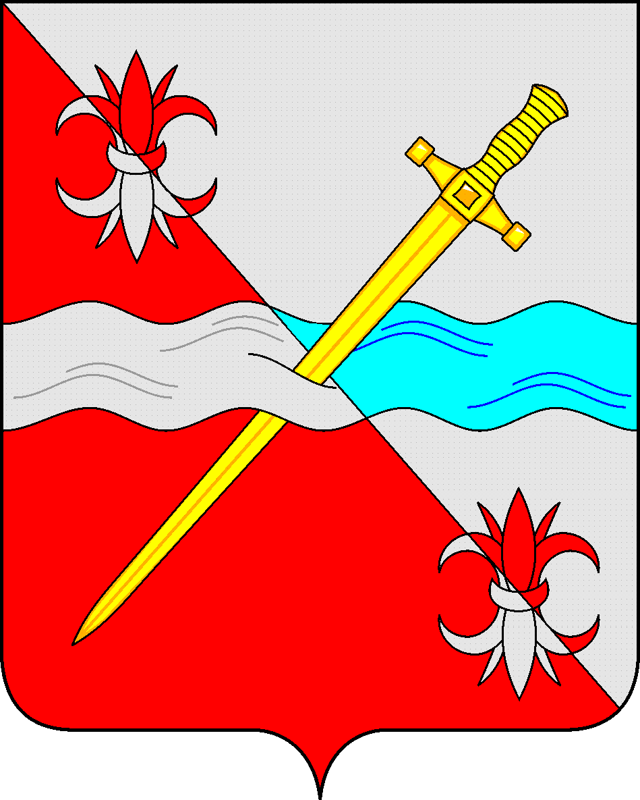
СОВЕТ
депутатов Советского городского округа
Ставропольского края

РЕШЕНИЕ

28 января 2021 г. № 424
г. Зеленокумск

Об обращении в избирательную комиссию Ставропольского края о возложении полномочий избирательной комиссии Советского городского округа Ставропольского края на территориальную избирательную комиссию Советского района

В соответствии с пунктом 4 статьи 24 Федерального закона «Об основных гарантиях избирательных прав и права на участие в референдуме граждан Российской Федерации», пунктом 4 статьи 4 Закона Ставропольского края «О системе избирательных комиссий в Ставропольском крае», Совет депутатов Советского городского округа Ставропольского края

РЕШИЛ:

1. Обратиться в избирательную комиссию Ставропольского края с просьбой возложить полномочия избирательной комиссии Советского городского округа Ставропольского края на территориальную избирательную комиссию Советского района.
2. Настоящее решение направить в избирательную комиссию Ставропольского края и обнародовать в форме размещения в сетевом издании- сайте муниципальных правовых актов Советского городского округа Ставропольского края и муниципальных библиотеках.
3. Настоящее решение вступает в силу с даты принятия.

Глава Советского городского
округа Ставропольского края С.Н.Воронков

Председатель Совета депутатов
Советского городского округа
Ставропольского края В.П.Немов

